二次函数（2）

【学习目标】
1．熟练掌握二次函数的综合应用.
2．会解决实际问题.
【巩固练习】
一、选择题：
1．（08福州）已知抛物线与轴的一个交点为，则代数式$m^{2}−m+\text{2010}$的值为 （ ）
A．2006 B．2007 C．2010 D．2011
2．（09孝感）将函数的图象向右平移a个单位，得到函数的图象，则a的值为 ( )
A．1 B．2 C．3 D．4
3．（09枣庄）二次函数的图象如图所示，则下列关系式中错误的（ ）
y
x
O
1
－1
(第3题图)

A．a＜0 B．c＞0 C．＞0 D．＞0
4. 如图，正方形ABCD的边长为10，四个全等的小正方形的对
称中心分别在正方形ABCD的顶点上，它们的各边与正方形
ABCD各边平行或垂直．若小正方形的边长为x，且，
阴影部分的面积为，则能反映y与x之间函数关系的大致
图象是 ( )
x
A
D
C
B
y
x
10
O
100
A．
y
x
10
O
100
B．
y
x
10
O
100
C．
5
y
x
10
O
100
D．

二、填空题：
5．（10日照）如图，是二次函数y=ax²+bx+c图象的一部分，其对称轴为直线x=1，若其与x轴一交点为A（3，0），则由图象可知，不等式ax²+bx+c＜0的解集是 .
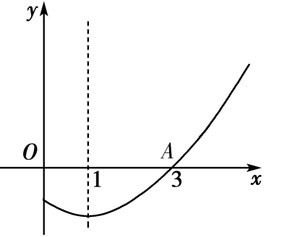
6． 已知抛物线y=x²-2x-3，若点(-2,5)与点Q关于该抛物线的对
（第5题图）
称轴对称，则点Q的坐标是 ．
7．（09黄石）若抛物线与的两
交点关于原点对称，则分别为 ．
8.已知抛物线y =（m – 1）x ²，且直线y = 3x + 3 – m经过一、二、三象限，
则m的范围是 .
9. 已知抛物线y＝x²－2x＋m与x轴交于点A（x₁，0）,B（x₂，0）（x₂＞x₁），
若点P（－1，2）在抛物线y＝x²－2x＋m上，则m的值为 .

三、解答题：
10.(09清远)如图，已知一个三角形纸片，边的长为8，边上的高为，和都为锐角，为一动点（点与点不重合），过点作，交于点，在中，设的长为，上的高为．
（1）请你用含的代数式表示．
（2）将沿折叠，使落在四边形所在平面，设点落在平面的点为，与四边形重叠部分的面积为，
当为何值时，最大，最大值为多少？
B
C
N
M
A

11．（10盐城）已知：函数y =ax²+x+1的图象与x轴只有一个公共点．
（1）求这个函数关系式；
（2）如图所示，设二次函数y =ax²+x+1图象的顶点为B，与y轴的交点为A，P为图象上的一点，若以线段PB为直径的圆与直线AB相切于点B，求P点的坐标；
（3）在(2)中，若圆与x轴另一交点关于直线PB的对称点为M，试探索点M是否在抛物线y =ax²+x+1上，若在抛物线上，求出M点的坐标；若不在，请说明理由．
A
x
y
O
B

